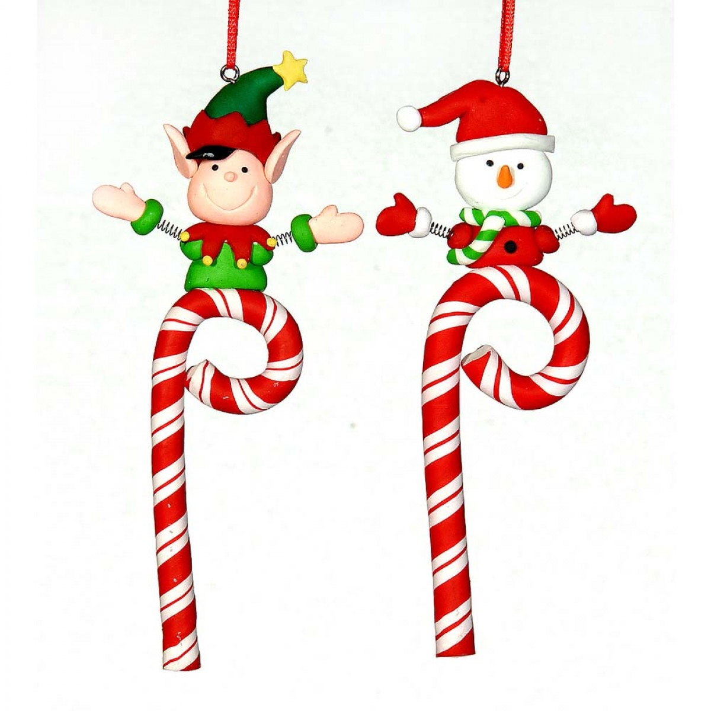 Έχοντας μπροστά μας τις γιορτές των Χριστουγέννων και της Πρωτοχρονιάς, στόχος μας είναι να γεμίσουμε με υπέροχες αναμνήσεις τις καρδιές και το μυαλό των παιδιών. Αναμνήσεις που αποτελούν ό,τι πολυτιμότερο έχουν όλα τα παιδιά στις «αποσκευές» τους για να ανοίξουν πανιά στις θάλασσες του κόσμου. Για αυτόν τον σπουδαίο και εξαιρετικό λόγο, επιστρατεύσαμε γονείς, γιαγιάδες, ξωτικά, νάνους, καλικαντζαρέους, τάρανδους, χιονάνθρωπους και τον Άγιο Βασίλη. Μα πάνω από όλα επιστρατεύσαμε την αγάπη και τη μαγεία, που προσφέρουν στα παιδιά αυτές οι αφορμές, τον τρόπο για να μαθαίνουν. Το πρόγραμμα γεμάτο εκπλήξεις, για να μας φέρνουν πιο κοντά στην ομορφιά των νοημάτων και των συναισθημάτων της γιορτινής περιόδου.
Γράφουμε γράμμα στον Άγιο Βασίλη αντιμέτωποι με το παντοτινό ερώτημα υπάρχει στα αλήθεια ο Άγιος Βασίλης;
Το ταχυδρομούμε όλοι μαζί, με τα τριγωνάκια στο χέρι, κάνοντας επίσκεψη στο κοντινό ταχυδρομείο της γειτονιάς μας.
Φτιάχνουμε χριστουγεννιάτικα κουλουράκια, με τις γιαγιάδες να μας λένε παραμύθια και να αναβιώνουμε τη θαλπωρή μιας άλλης, όχι και τόσο μακρινής εποχής.
Μαζεύουμε είδη πρώτης ανάγκης στο σχολειό μας, για τους πλημμυροπαθείς της Μάνδρας, συζητώντας με τα παιδιά και βλέποντας στην πράξη την αξία του να μοιραζόμαστε.
Μουντζουροκαλικαντζαροζαβολιές!!!! με αλευρώματα ανάμεσα στις τάξεις
Τραγούδια παλιά και καινούργια που ενώνουν τα μικρά και τα μεγαλύτερα παιδιά.
Λέμε τα κάλαντα στον 6ο βρεφικό σταθμό που συστεγαζόμαστε.
Ξαφνική επίσκεψη του Άγιου Βασίλη στο σχολειό μας για να δει αν όλα ετοιμάζονται για την Πρωτοχρονιά. Δυστυχώς δεν προλαβαίνουμε να τον δούμε. Βλέπουμε όμως τις πατημασιές του και το γράμμα που μας άφησε.
Πλησιάζει η μεγάλη γιορτή , και λέμε μεγάλη γιατί κάθε μέρα γιορτή έχουμε, του σχολειού μας. Στις 20-12-2017 στις 9.30 π.μ. στο χώρο μας.
Γονείς με ζουρνάδες και νταούλια, θείοι με κιθάρες και τραγούδια, φίλοι με ντέφια και βιολιά ανοίγουν τη γιορτή και τα παιδιά πρωταγωνιστές δίνουν το ρυθμό.
Οι εποχές παρελαύνουν για να μας θυμίζουν την αέναη κίνηση του χρόνου .
Ξωτικά, χιονούλες, καλικάντζαροι υποδέχονται τους ήρωες της παραμονής των Χριστουγέννων. Τα παιδιά συναντούν την «Αγέλαστη Πολιτεία». Τα δώρα των Χριστουγέννων ζωντανεύουν μέσα από τους ρόλους των παιδιών.
Εργαστήρια που δίνουν την ευκαιρία να δημιουργήσουν μαζί γονείς και παιδιά.
Η διαδρομή για τις γιορτές είναι η πραγματική γιορτή. Χαρείτε την . 

